Aufgaben zum 4. Tutorium

(Kapazitätsplanung/Push- und Pull Steuerung/KANBAN/
Lean Management)

- Beschreiben Sie verbal und graphisch die 2 grundlegenden Strategien für den Abgleich von Produktion und Absatz anhand selbstgewählter Beispiele (je 3P) und erläutern Sie jeweils kurz deren Kostenwirkungen (je 2P).

- Die Discountbäcker sind in den letzten Jahren stark expandiert. Im Gegensatz zu den herkömmlichen Bäckereien setzen sie auf Einkauf der Teiglinge bei Großfabriken, Transport in Tiefkühl-LKWs, Lagerung der Teiglinge in filialeigenen Kühlräumen, Aufbacken in den Discountfilialen, Verkauf der Ware in Plexiglasvitrinen mit Selbstbedienung und anschließender Bezahlung an der Kasse.
- Zerlegen Sie die Leistungserstellung des Discountbäckers und des Handwerks-Bäckers in mögliche Produktionsstufen.
- Bestimmen Sie für die einzelnen Produktionsstufen Push- oder Pull Charakter.
- Bestimmen Sie den/die Entkopplungspunkte.

- Verdeutlichen Sie die Funktionsweise des KANBAN-Systems anhand einer Graphik und erläutern Sie diese durch eine detaillierte Beschreibung
(7 Punkte).
Welche Probleme können sich bei der Verwirklichung eines KANBAN-Systems ergeben? (1 Punkt)

- Nennen Sie die 7 wastes und nennen Sie die Kennzeichen von lean production. Gibt es Schwächen bei der lean production?

Lösungsvorschläge

- Das Grundproblem bei dem Abgleich von Produktion und Absatz liegt bei den stark schwankenden Absatzmengen. Um dieses Problem zu lösen, wurden 2 Basisstrategien entwickelt. Die Synchronisation, wo die Produktion an den Absatz angepasst wird und die Emanzipation, wo die Produktion unabhängig vom Absatz durchgeführt wird.

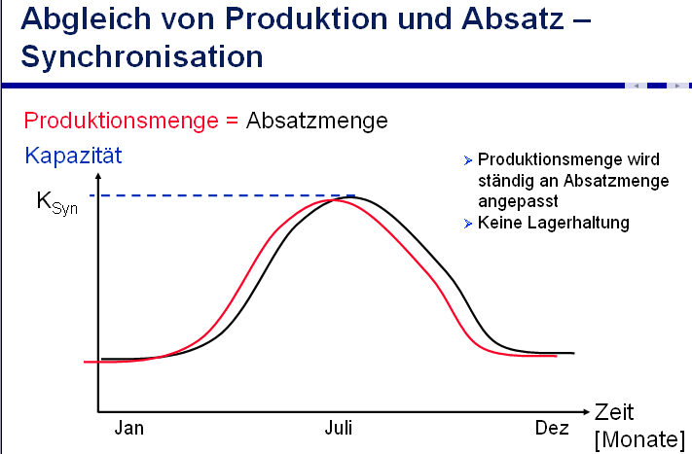
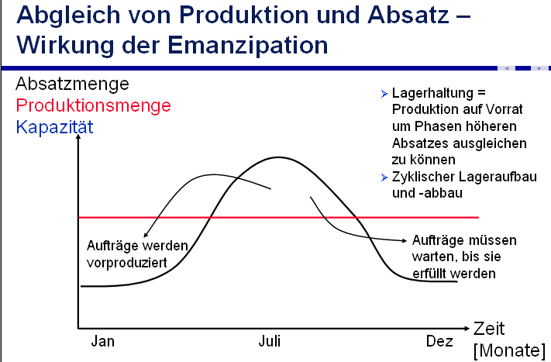

Synchronisation: Eis in der Eisdiele
höhere Kapazitätskosten (K_{syn} = max. notwendige Kapazität)
niedrigere Lagerhaltungskosten

Emanzipation: lagerfähige Produkte
niedrigere Kapazitätskosten (K_{eman} = durchschnittlich notwendige Kapazität)
höhere Lagerhaltungskosten

2.
Produktionsstufen bspw.:
Herstellung → gekühlter Transport zum Backshop → Lagerung der Ware in Kühlräumen des Backshops → Aufbacken nach Bedarf → Verkauf → Bezahlung

Entkopplungspunkt = Lagerung der Ware in Kühlräumen des Backshops, davor Push-Produktion, nachgelagert Pull-, d.h. kundenausgelöste Produktion

3.
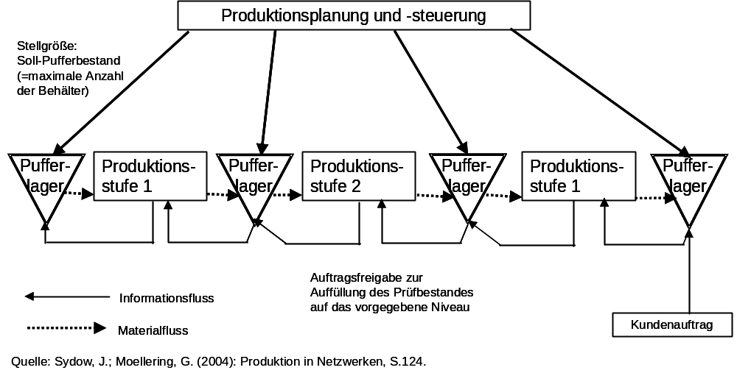
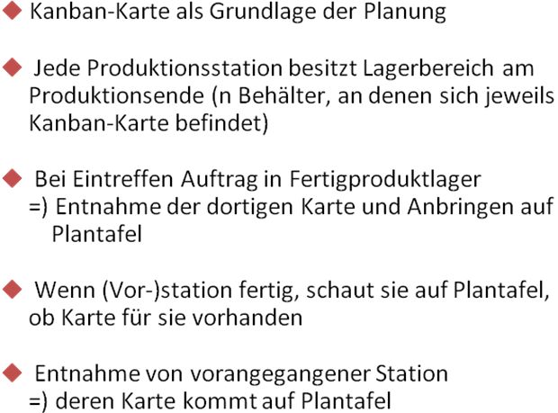
Blocking und Starving verhindern
Blocking: Anlage blockiert Materialfluss (ist überlastet)
Starving: Anlage ist nicht ausgelastet (verhungert)

4)

7 Wastes

- Überproduktion; mehr produzieren als benötigt wird
- Wartezeiten; unnötige Zeiten in Bezug auf Menschen und Maschinen
- Transport; lange Zeiten für Wege
- Lagerbestände; Bestände verschleiern Probleme
- Unnötige Bearbeitungsprozesse; Prozesse sind sehr aufwendig
- Unnötige Bewegung der Mitarbeiter; Transparenz schaffen
- Fehlerhafte Produkte; frühzeitig erkennen

Kennzeichen der Lean Production

- Orientierung an kontinuierlich sinkenden Preisen, Null-Fehler, keine Lagerbestände, sowie kleines Sortiment standardisierter Produkte
- Übertragung eines Maximums an Aufgaben und Verantwortung an die ausführend Tätigen
- Arbeitsteams mit universeller Einsetzbarkeit (Rotation)
- Auf Fehlerursachen abzielende Qualitätssicherung
- Proaktives/problemlösendes Verhalten

Schwächen ( u.a.)

- Hohe Kooperationsanforderungen in der Organisation und in Abstimmung mit Vorlieferanten
- Hohe Anforderungen an die Mitarbeiter (Stresstoleranz, Flexibilität, Lernbereitschaft)
- Abhängigkeit von politischen, gesellschaftlichen und kulturellen Kontextvariablen (Orientierung der AN, arbeitsrechtliche Bestimmungen und Strukturen, Verkehrsinfrastrukturen)

